# Problems for es

1. 我们为什么要进行框架重构？？？我们为什么又选择了现在的这些技术?？？所谓的技术选型又该如何确定？？？思考。。。
2. Product与Category关联对应，hibernate是怎样将属性category对应到category_id的？

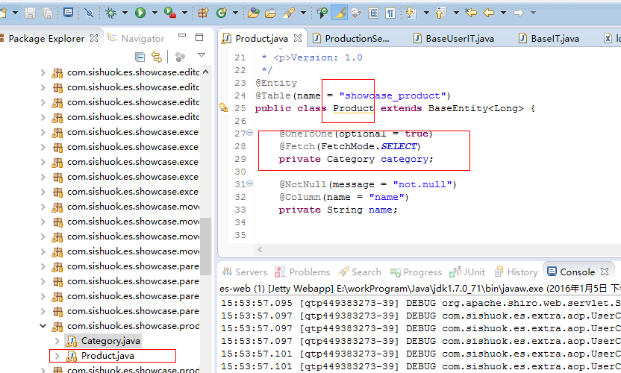

1. Logback配置文件怎样分割为不同类型日志文件的，这里的logger name并不是包或者类名

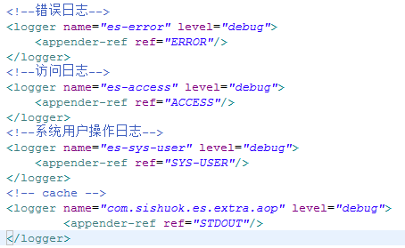

Es-error,e？？s-access,es-sys-user为程序中自定义输出的内容，logback应该是根据这个进行截取，认为其为某个类的输出了。这样处理存在弊端，便是没法知道exception的target了。

1. 对象product,category；如何根据category中的某个属性查找到符合条件的product？

应该需要写服务处理，先查找到符合条件的category，然后productService.findByCategoryId

1. 缓存级别，一级，二级？